Цветочница Ехидна решила заинтересовать посетителей библиотеки. Она хочет повесить вывески над каждой полкой с книгами. На вывесках Ехидна планирует написать фразеологизмы, взятые из книг. Ехидна нашла отрывок стихотворения. Помоги ей определить, в каких строках встречаются фразеологизмы.
А) Соловей мой, соловей Д) Кто-то бедная, как я,
Б) Голосистый соловей! Е) Ночь прослушает тебя,
В) Ты куда, куда летишь, Ж) Несмыкаючи очей,
Г) Где всю ночку пропоёшь? З) Утопаючи в слезах?
Цветочница Ехидна принесла несколько картин и попросила тебя повесить их в отделе сказок. Она не уточнила, к каким сказкам относятся картины. Выясни, какие сказки на них изображены.
1) «Гуси-лебеди»
2) «Конёк-горбунок»
3) «Золотой петушок»
4) «Сказка о семи богатырях»
5) «Царевна-лягушка»
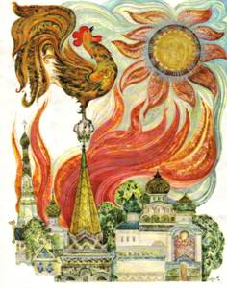 | 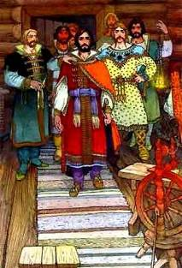 | 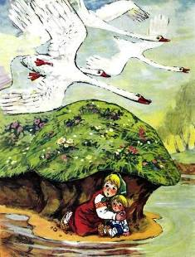 | 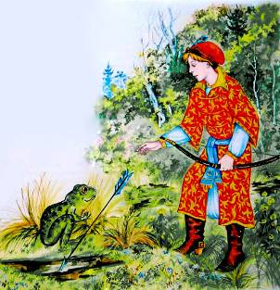 | 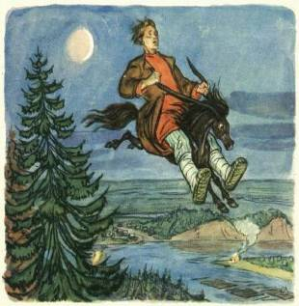
А) | Б) | В) | Г) | Д)

Заполни вторую строку таблицы. Ответ:
1 | 2 | 3 | 4 | 5

Обложки были восстановлены. Но цветочница Ехидна заметила, что не все страницы книг чётко пропечатаны. Помоги ей восстановить текст одной из таких книг.
Как . . .(1) было в этот вечер! Шёл снег, и сумерки сгущались. А вечер был . . .(2) в году – канун Нового года. В эту холодную и тёмную пору по улицам брела маленькая . . .(3) девочка с непокрытой головой и босая. Правда, из дому она вышла обутая, но много ли было проку в огромных старых туфлях? Туфли эти прежде носила её мать - вот какие они были большие, и девочка потеряла их сегодня, когда бросилась . . .(4) через дорогу, испугавшись двух карет, которые мчались во весь опор. Одной . . .(5) она так и не нашла, другую утащил какой-то мальчишка, заявив, что из неё выйдет отличная люлька для его будущих ребят. (Г.Х. Андерсен «Девочка со спичками»)
А) туфли Г) последний Ответ:
1 | 2 | 3 | 4 | 5
Б) холодно Д) нищая
В) бежать
Заполни вторую строку таблицы соответствующими буквами.
Аноа начал писать свою книгу! Но он запутался в структуре произведения. Помоги Аноа разобраться, в каком порядке появляются в книге элементы сюжета. В ответе запиши верный порядок букв. Ответ: ________
А) Развязка В) Вступление Д) Кульминация
Б) Спад действия Г) Развитие действия Е) Завязка
СПРАВКА: Развязка – положение, которое создалось в результате развития всего действия
Спад действия – события, которые ведут к развязке.
Вступление – даёт эмоциональный настрой для восприятия истории.
Развитие действия – ход событий в произведении.
Кульминация – это момент высшего напряжения в развитии действия.
Завязка – событие, с которого начинается действие.

